Методическая разработка по изобразительному искусству на тему "Хохломская роспись"

Введение

Хохломская роспись — это уникальное явление русского народного искусства, которое век за веком радует своими красочными и выразительными узорами, унося нас в мир традиций и культурного наследия России. Этот стиль рисунка, возникающий из простоты и гармонии с природой, на протяжении долго времени сохраняет свои истоки и передается из поколения в поколение. Хохлома не только украшает предметы обихода, но и служит выразителем художественной мысли народа.

Данное занятие на тему "Хохломская роспись" предлагает детям погрузиться в этот удивительный мир, познакомиться с особыми техниками росписи, традиционными цветами и узорами, а также развить свои творческие способности. Мы будем работать в игровой форме, позволяя детям не только узнать о хохломской росписи, но и проявить свое художественное видение, создавая собственные произведения искусства. В процессе занятия мы развиваем креативное мышление детей, укрепляем командный дух и прививаем интерес к традициям русского народного искусства.

Основная часть

Целевая аудитория: Дети 7-10 лет

Время занятия: 90 минут

Цели занятия: пробуждение интереса детей к русскому народному искусству и культуре через знакомство с хохломской росписью.

Задачи:

* Познакомить детей с историей и особенностями хохломской росписи.
* Развить творческие способности детей
* Воспитать уважение к труду народных мастеров России

Оборудование и материалы:

* Презентация на тему хохломской росписи
* Бумага для рисования
* Простой карандаш и ластик
* Краски (гуашь)
* Кисти разной толщины
* Черный картон
* Медиа-центр или проектор (для презентации)

План занятия:

Введение (15 минут)

Приветствие.

- Добрый день уважаемые ребята! Сегодня мы познакомимся с удивительным видом русского народного искусства – Хохломской росписью.

Обязательно перед началом проверьте самочувствие обучающихся.

- Все ли хорошо себя чувствуют?

- Сегодня вы узнаете историю этого промысла, его характерные элементы и цвета, а также попробуете сами создать свой хохломской узор.

Далее нам необходимо узнать слышали-ли детей о хохломской росписи. Проведите краткий разговор с ребятами о том, что они знают об этом жанре.

Примеры вопросов:

* Как вы думаете какие цвета чаще всего используют в хохломской росписи?
* Знаете ли вы какие узоры характерны для хохломской росписи?
* Видели-ли вы предметы украшенные хохломской росписью?
* Хотели бы вы узнать больше о хохломской росписи?

После вопросов мы приступаем к презентации.

- А сейчас давайте поближе познакомимся с хохломской росписью и посмотрим презентацию.

В презентации будет показано изображения хохломской росписи, основные цвета и мотивы (цветы, ягоды, листья)., а также будет рассказано о ее происхождении, особенностях и технологиях.

На последнем слайде презентации будут выведены 3 основных вопроса:

* Какие основные цвета и узоры, используются в хохломе?
* Где появилась хохломская роспись?
* Какие этапы изготовления хохломской росписи вы запомнили?

Обратите внимание детей что на эти вопросы они ответят в конце занятия. (Это даст возможность детям зафиксировать необходимую информацию, которую они только что просмотрели)

Приложение 1

Презентацию прилагаю.

Основная часть. Общие время (60 минут)

Игра "Создай свой узор!" (20 минут)

Цель игры: Развить творческое мышление и фантазию детей, поощрить коллективную работу.

Ход игры:

Разделите детей на небольшие группы по 3-4 человека. (в зависимости от количества человек). Выведите на экран слайд из презентации с изображениями хохломских изделий и узоров.

Объясните задание:

- Сейчас каждая группа будет создавать свой собственный хохломской узор. Вдохновляйтесь тем, что вы видите на слайде, вы можете придумать новые комбинации узоров, обсуждайте свои идеи в команде и рисуйте эскизы на бумаге.

После этого дайте детям время на обсуждение и создание эскизов. Попросите каждую группу выбрать свой лучший узор, который они в дальнейшем смогут реализовать в следующем этапе.

Обязательно похвалите детей за их творчество и воображение.

Дополнительные советы:

Можно так же разделить детей на группы по интересам (например, “любители ягод” или “любители цветов”), чтобы каждая группа создала узор в определенном стиле.

Эта игра поможет детям проявить свою фантазию, творческие способности и научит работать в команде. Она также подготовит их к следующему этапу занятия, на котором они будут реализовывать свои узоры на практике. щщщ

Творческая работа "Роспись" (40 минут)

Каждый ребенок получит лист черного картона, карандаши, ластики и краски. Скажите детям чтобы они перенесли свои узоры на картон, используя краски. Важно напомнить, что хохломская роспись характеризуется яркими цветами на темном фоне. Во время работы, помогайте детям, объясняйте техники рисования и сочетания цветов.

В конце работы попросите детей разложить свои рисунки и устройте небольшую выставку.

Заключение (15 минут)

Подведение итогов.

- Итак, ребята наше занятие подошло к концу. Сегодня мы узнали много нового и интересного. А теперь давайте снова посмотрим на слайд и ответим на вопросы.

Необходимо снова вывести на экран слайд с вопросами и попросить детей ответить на вопросы.

* Какие основные цвета и узоры, используемые в хохломе?

(предполагаемые ответы)

Характерные цвета хохломской росписи: красный, желтый, зеленый, черный. Основные узоры: “травка”, “ягодка”, “прямой лист”, “завиток”, “капелька”.

* Где появилась хохломская роспись?

(предполагаемые ответы)

Хохломская роспись появилась в Нижегородской губернии, в деревне Хохлома, по которой она и получила свое название.

* Какие этапы изготовления хохломской росписи вы запомнили?

(предполагаемые ответы)

Подготовка деревянной заготовки, нанесение грунтовки, масление, покрытие металлическим порошком, роспись красками, лакировка и полировка.

В конце занятия нужно попрощаться с детьми

- Сегодня мы с вами прикоснулись к волшебству хохломской росписи. Вы не только узнали о ее истории и особенностях, но и сами создали свои удивительные узоры. Помните, что хохломская роспись – это не просто краски, а целая история, традиции, и душа русского народа. Берегите ее и делитесь ее красотой с другими.

Результаты.

Занятие, посвященное хохломской росписи, позволило достичь поставленных целей:

* Дети познакомились с народным художественным промыслом - хохломской росписью. Они узнали историю возникновения росписи, особенности стиля, характерные элементы и символику.
* Развились творческие способности и художественные навыки детей. Они освоили основные элементы хохломской росписи, попробовали нарисовать их самостоятельно и создать свои собственные композиции.
* Воспитывался интерес к народному искусству и культуре России. Дети ощутили красоту хохломской росписи, прочувствовали ее связь с историей и традициями русского народа.

Это занятие не только расширило кругозор детей и познакомило с народным творчеством, но и дало им возможность проявить себя творчески.

Список Литературы

1. Арбат, Ю. А. (2024). Русская народная роспись по дереву. Учебное пособие (с. 21–50).
2. Емельянова, Т. И. (2024). Декоративная роспись по дереву Золотая Хохлома. Учебное пособие (с. 2–26).
3. Хохлома: от истоков до современности. (2024). Sima-Land. https://www.sima-land.ru/o-kompanii/novosti-kompanii/6634/?ysclid=m2we2o4hbv214579986 (дата доступа: 16.09.2024).

Приложение 1

Слайд 1



Слайд 2

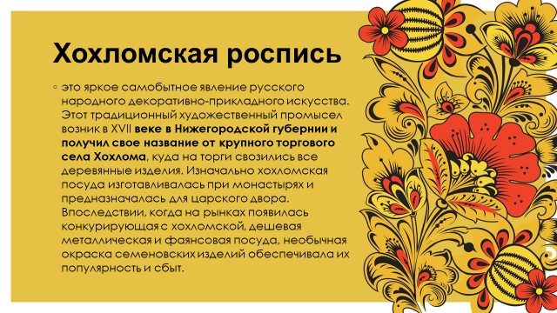

Слайд 3

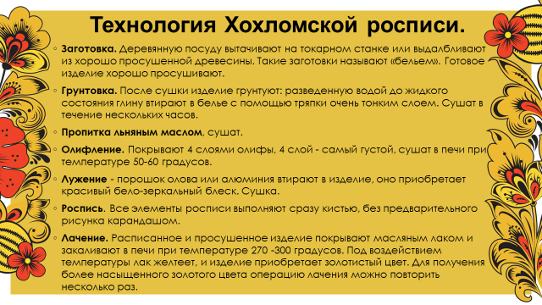

Слайд 4

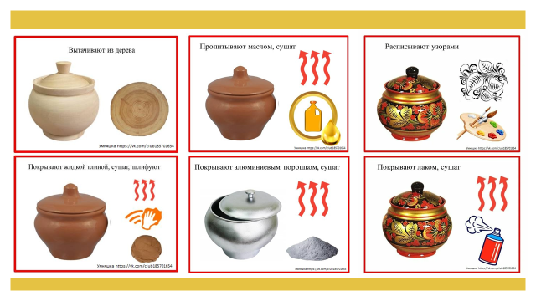

Слайд 5

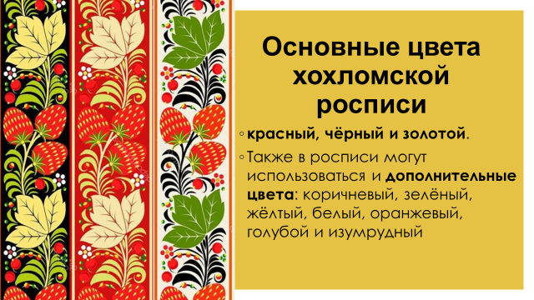

Слайд 6

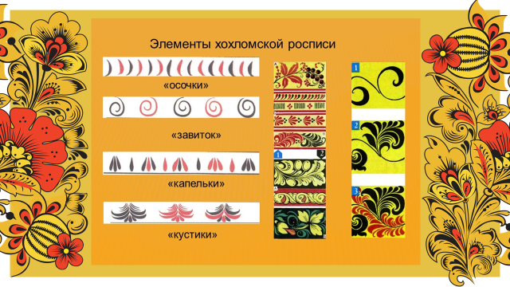

Слайд 7

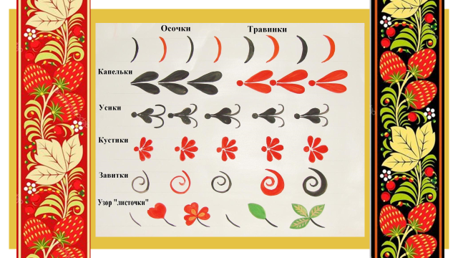

Слайд 8

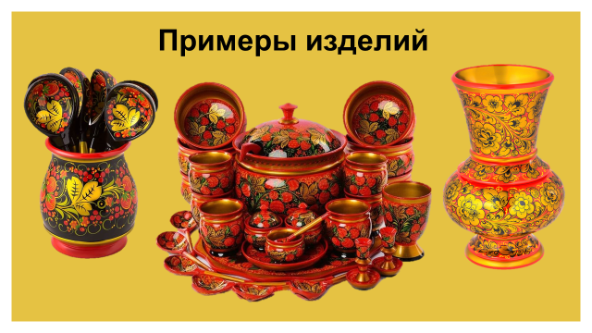

Слайд 9

